Příloha č. 6

Fotodokumentace

„Stavební opravy fasády – Nádražní 16, Praha 5“

Dvorní fasáda objektu „A“

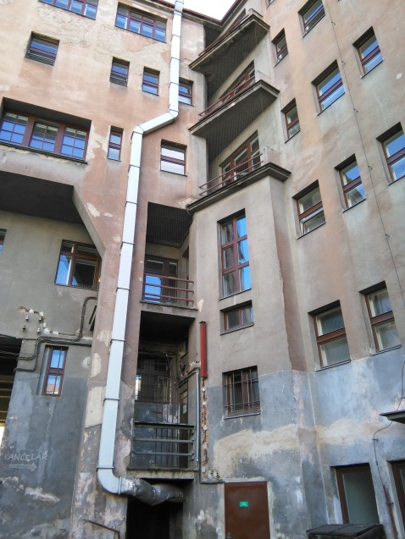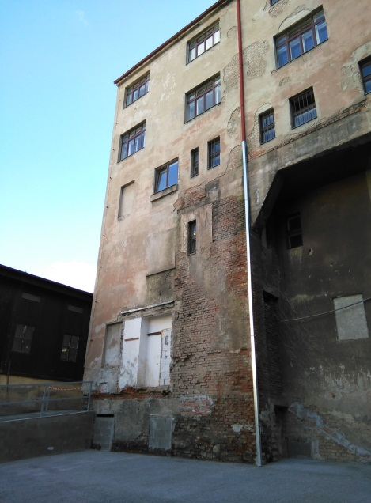
Obr. 1, 2: Pohled-vnitroblok: Oprava fasády, nátěr klempířských prvků

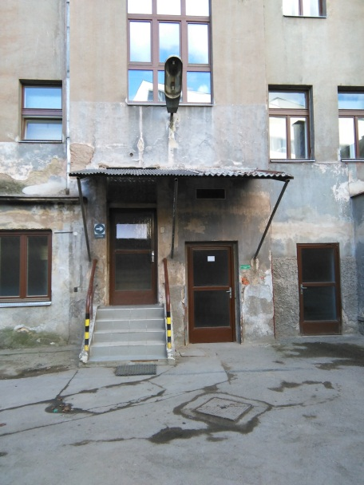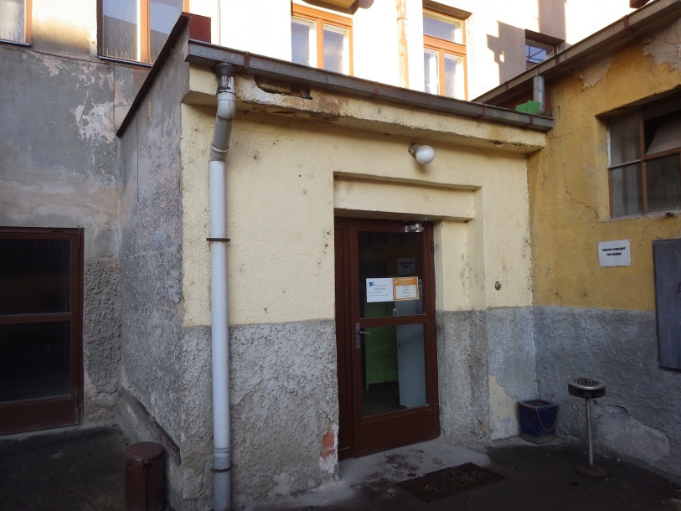
Obr. 3, 4: Pohled-vnitroblok: Demontáž stávající stříšky, nové markýzy nad vchody

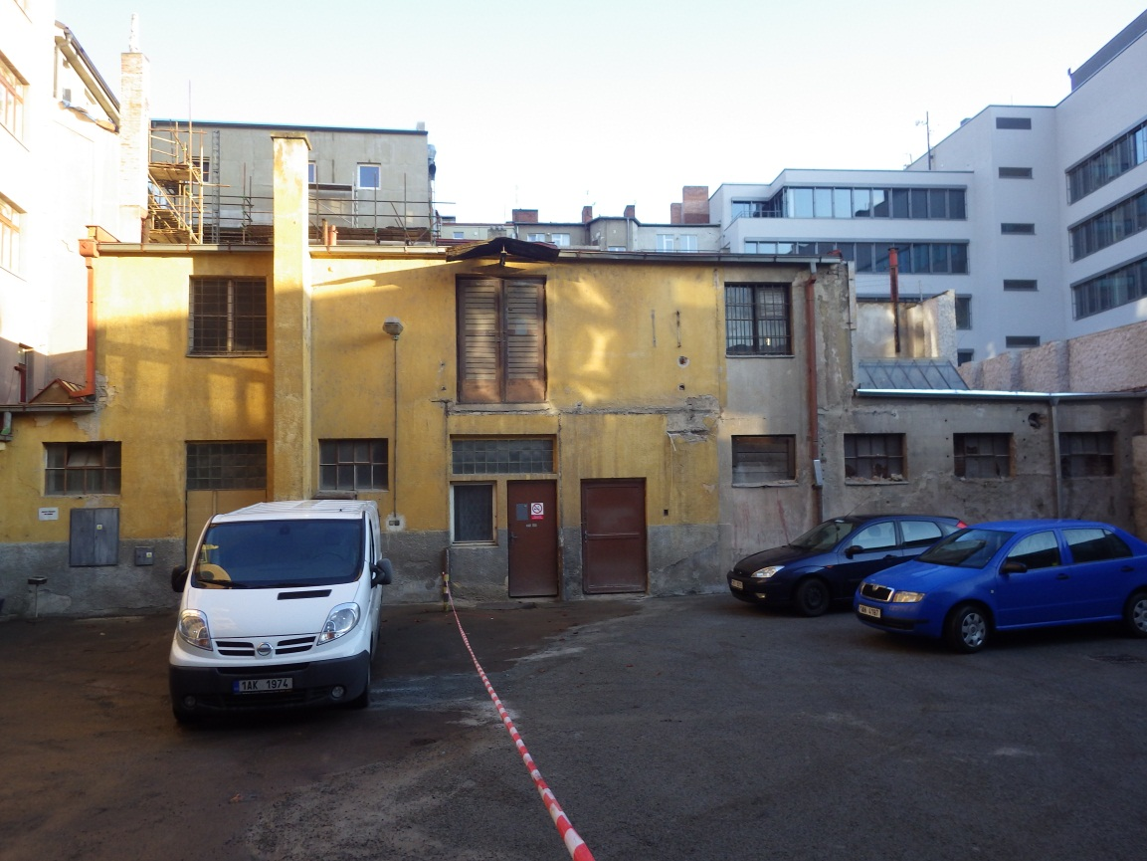
Obr. 5: Pohled-sklady: Oprava fasády, zazdění 4 ks oken, výměna stávajících oken, výměna protipožárních dveří, nahrazení balkonových dveří oknem

